Bai2:
Phần 1: Phân tích lỗi
Việc lưu trực tiếp quan hệ N-N giữa BOOKING và SEAT không thể xác định một ghế được đặt ở suất chiếu nào, dẫn đến tình trạng nhiều khách hàng có thể đặt trùng một ghế trong cùng suất chiếu. Đồng thời, nếu không lưu giá vé tại thời điểm mua, khi giá ghế thay đổi, hệ thống sẽ làm sai lệch giá trị các vé đã bán trong quá khứ.
Phần 2:
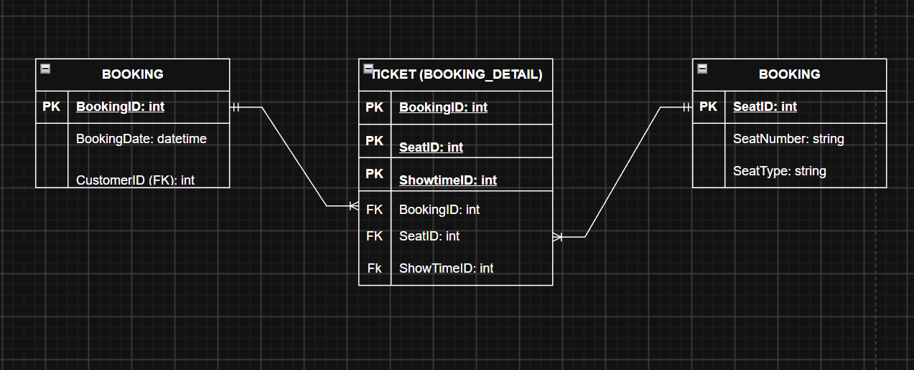
Phần 3: Kiểm tra 2NF
Trả lời:
Có. SeatType vi phạm 2NF vì chỉ phụ thuộc vào SeatID (một phần của khóa chính phức hợp), không phụ thuộc đầy đủ vào toàn bộ khóa chính. Do đó, cần chuyển SeatType về thực thể SEAT để tránh dư thừa và bất thường dữ liệu.

